高二下化学小练（74）
1．(不定项)(2019·苏州月考)下列关于氯化铯晶体的叙述不正确的是( )
A．1 mol 氯化铯中有6.02×10²³个CsCl分子
B．氯化铯晶体中，每个Cs＋周围与它最近且等距离的Cs＋有6个
C．氯化铯晶体中，Cs＋和Cl－的配位数都是6
D．每个晶胞中平均含有1个Cs＋和1个Cl－

2．仅由下列各组元素所构成的化合物，不可能形成离子晶体的是( )
A．H、O、S B．Na、H、O
C．K、Cl、O D．H、N、Cl

3．下列说法中正确的是( )
A．固态时能导电的物质一定是金属晶体
B．熔融状态能导电的晶体一定是离子晶体
C．水溶液能导电的晶体一定是离子晶体
D．固态不导电而熔融态导电的晶体一定是离子晶体

4．(2018·西安月考)下列说法中正确的是( )
A．形成离子键的阴、阳离子间只存在静电吸引力
B．第ⅠA族元素与第ⅦA族元素形成的化合物一定是离子化合物
C．离子化合物的熔点一定比共价化合物的熔点高
D．离子化合物中可能只含有非金属元素

5．一种离子晶体的晶胞如图所示。其中阳离子A以 INCLUDEPICTURE "E:\\司瑞晴\\2019\\同步\\化学\\苏教选3 江苏\\新建文件夹\\3-48A.TIF" \* MERGEFORMATINET INCLUDEPICTURE "\\\\司瑞晴\\e\\司瑞晴\\2019\\同步\\化学\\苏教选3 江苏\\全书完整的Word版文档\\3-48A.TIF" \* MERGEFORMATINET INCLUDEPICTURE "C:\\Users\\Administrator\\Desktop\\导学单、网站材料、周练\\网站\\结构\\3-48A.TIF" \* MERGEFORMATINET INCLUDEPICTURE "C:\\Users\\Administrator\\Desktop\\导学单、网站材料、周练\\网站\\结构\\3-48A.TIF" \* MERGEFORMATINET 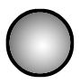表示，阴离子B以 INCLUDEPICTURE "E:\\司瑞晴\\2019\\同步\\化学\\苏教选3 江苏\\新建文件夹\\3-48B.TIF" \* MERGEFORMATINET INCLUDEPICTURE "\\\\司瑞晴\\e\\司瑞晴\\2019\\同步\\化学\\苏教选3 江苏\\全书完整的Word版文档\\3-48B.TIF" \* MERGEFORMATINET INCLUDEPICTURE "C:\\Users\\Administrator\\Desktop\\导学单、网站材料、周练\\网站\\结构\\3-48B.TIF" \* MERGEFORMATINET INCLUDEPICTURE "C:\\Users\\Administrator\\Desktop\\导学单、网站材料、周练\\网站\\结构\\3-48B.TIF" \* MERGEFORMATINET 表示。关于该离子晶体的说法正确的是( )
INCLUDEPICTURE "E:\\司瑞晴\\2019\\同步\\化学\\苏教选3 江苏\\新建文件夹\\3-48.TIF" \* MERGEFORMATINET INCLUDEPICTURE "\\\\司瑞晴\\e\\司瑞晴\\2019\\同步\\化学\\苏教选3 江苏\\全书完整的Word版文档\\3-48.TIF" \* MERGEFORMATINET INCLUDEPICTURE "C:\\Users\\Administrator\\Desktop\\导学单、网站材料、周练\\网站\\结构\\3-48.TIF" \* MERGEFORMATINET INCLUDEPICTURE "C:\\Users\\Administrator\\Desktop\\导学单、网站材料、周练\\网站\\结构\\3-48.TIF" \* MERGEFORMATINET 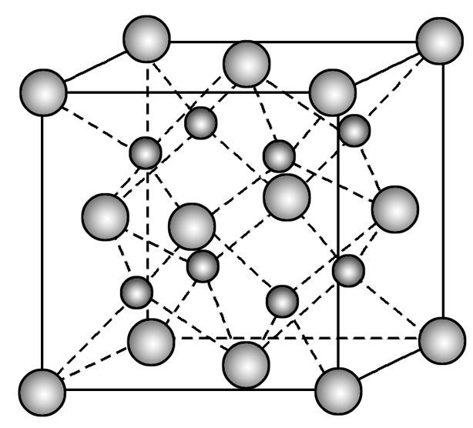
A．阳离子的配位数为8，化学式为AB
B．阴离子的配位数为4，化学式为A₂B
C．每个晶胞中含4个A
D．每个A周围有4个与它等距且最近的A

6．如图所示为高温超导领域里的一种化合物——钙钛矿的晶胞结构。
INCLUDEPICTURE "E:\\司瑞晴\\2019\\同步\\化学\\苏教选3 江苏\\新建文件夹\\3-52.TIF" \* MERGEFORMATINET INCLUDEPICTURE "\\\\司瑞晴\\e\\司瑞晴\\2019\\同步\\化学\\苏教选3 江苏\\全书完整的Word版文档\\3-52.TIF" \* MERGEFORMATINET INCLUDEPICTURE "C:\\Users\\Administrator\\Desktop\\导学单、网站材料、周练\\网站\\结构\\3-52.TIF" \* MERGEFORMATINET INCLUDEPICTURE "C:\\Users\\Administrator\\Desktop\\导学单、网站材料、周练\\网站\\结构\\3-52.TIF" \* MERGEFORMATINET 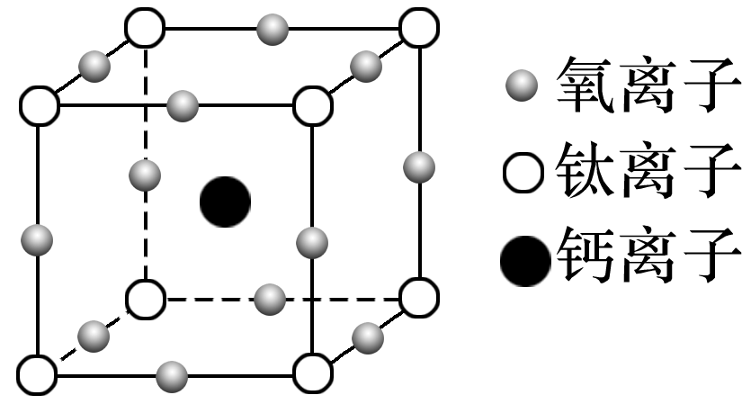
(1)在该物质的晶体结构中，每个钛离子周围与它距离最近且相等的钛离子有______个，钙离子有______个。
(2)该化合物的化学式为________。
(3)若钙、钛、氧三种元素的相对原子质量分别为a、b、c，晶胞的边长(钛离子之间的距离)为d nm(1 nm＝1×10^{－9} m)，则该晶体的密度为__________ g·cm^{－3}(用N_{A}表示阿伏加德罗常数的值)。

